# Отчет по лабораторной работе «Программный продукт» по дисциплине «Методы и средства коллективной разработки программных систем»

Работу выполнила студентка ФИТ-2

Лискова Екатерина

**Требования к продукту с точки зрения пользователя**

1. *Функциональность*

**Необходимо:** предоставить возможность вычислять квадратный корень из следующих чисел:

* арифметических;
* нуля;
* комплексных;
* длинных.

Также необходимо предоставить возможность выбирать точность полученного результата.

**Сделано:** все пункты были реализованы с помощью языка программирования Python и его динамической типизацией.

Ограничений на длину входных данных нет.

Выходные данные представляют собой число в формате “±ответ”.

1. *Ошибкоустойчивость*

**Необходимо:** программа должна работать на любых входных данных.

**Сделано:** В случае ввода некорректных данных будет выведено сообщение об ошибке в поле результата.

1. *GUI*

**Необходимо:** реализовать понятный и удобный графический интерфейс, предоставив возможность:

* выбирать точность ответа;
* изменять язык программы;
* переходить на форум тех. поддержки;
* просматривать информацию о программе.

**Сделано:** с помощью стандартной библиотеки tkinter была реализована форма, с полями для ввода данных и просмотра ответа, SpinBox’ом для выбора точности (см. *Рисунок 1*).

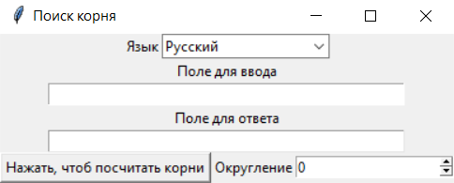

Рисунок 1 – GUI

1. *Полиязычность*

**Необходимо:** предоставить пользователям возможность выбирать язык интерфейса программы.

**Сделано:** программа была локализована на 3 языка:

* русский;
* английский;
* немецкий.



Рисунок 2 - Интерфейс на русском языке

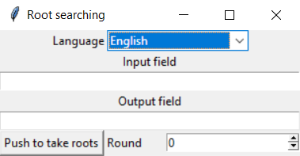

Рисунок 3 - Интерфейс на английском языке

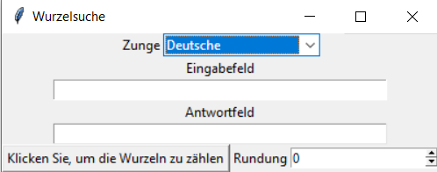

Рисунок 4 - Интерфейс на немецком языке

1. *Кроссплатформенность*

**Необходимо:** предоставить возможность использовать программу на разных платформах.

**Сделано:** программа написана на языке Python и может быть скомпилирована на любую платформу, т.к. для Python существуют интерпретаторы для почти любой системы, в частности Windows, MacOS, Linux.

Была выполнена компиляция под следующие ОС:

* Windows;
* Ubuntu Linux;

**Внутренние требования**

1. *Оформление программы*

**Необходимо:** оформить программу, соответствующую современным стандартам.

**Сделано:** программа была оформлена в соответствии с общепринятым стандартом ЯП Python – PEP 8.

1. *Внутренняя документация*

**Необходимо:** составить документацию для разработчиков, т.е. добавить комментарии к необходимым участкам кода, а также произвести описание функций и переменных.

**Сделано:** комментарии к участкам кода прилагаются

1. *Набор тестов*

**Необходимо:** провести тестирование всех возможных входных данных, а также работоспособности дополнительного функционала программы.

**Сделано:** было выделено 9 кейсов:

* работа с целыми положительными числами;
* работа с вещественными положительными числами;
* работа c целыми отрицательными числами;
* работа с вещественными отрицательными числами;
* работа с нулем;
* работа с комплексными числами;
* работа проверки корректности ввода;
* работа выбора точности результата;
* работа полиязычности программы;

1. *Оценка полноты тестирования*

**Необходимо:** оценить полноту проведенного тестирования программы.

**Сделано:** проведено тестов – 40, число ошибок – 3.

Тестирование выполнено полно.

**Требования к проекту**

1. *Определение требуемого персонала*

* Продукт-менеджер
* Архитектор
* Аналитик
* Разработчик
* Тестировщик

1. *Определение требуемой классификации каждого сотрудника*

**Продукт-менеджер:**

* уметь организовывать работу команды;
* знать весь функционал продукта.

**Архитектор:**

* уметь проектировать новый функционал продукта.

**Аналитик:**

* уметь писать формальное техническое задание для архитектора и разработчика.

**Разработчик:**

* уметь программировать на Python;

**Тестировщик:**

* знать предметную область;
* уметь писать автотесты.

1. *Распределение работы между членами бригады*

**Лискова Екатерина:**

* Продукт-менеджер
* Архитектор
* Аналитик
* Разработчик
* Тестировщик

1. *Планирование времени работы каждого специалиста*

**Лискова Екатерина:**

*Запланированное время:* **7 часов**

* 1. Декомпозиция задач – 1 час;
  2. Реализация интерфейса – 1 час;
  3. Реализация «бэка» - 3 часа;
  4. Тестирование продукта – 1 час;
  5. Написание отчета по разработке продукта – 1 час.

1. *Определение требуемого оборудования*

ПК или ноутбук с установленной IDE PyCharm и python версии 3.7

1. *Оплата труда*

Суммарная оценка за проект делится следующим образом:

* Лискова Екатерина – 100%

**Оценка времени работы**

Реально потраченное время:

* Лискова Екатерина – 3 часа

Удалось значительно опередить запланированное время разработки.

Если трудоемкость написания начальной программы для извлечения квадратного корня взять за 1 метр, то разработку соответствующего программного продукта я бы оценила в 17 метров.